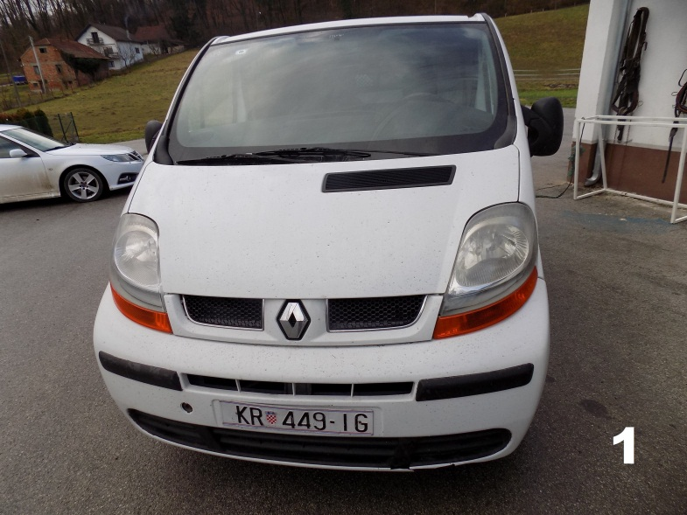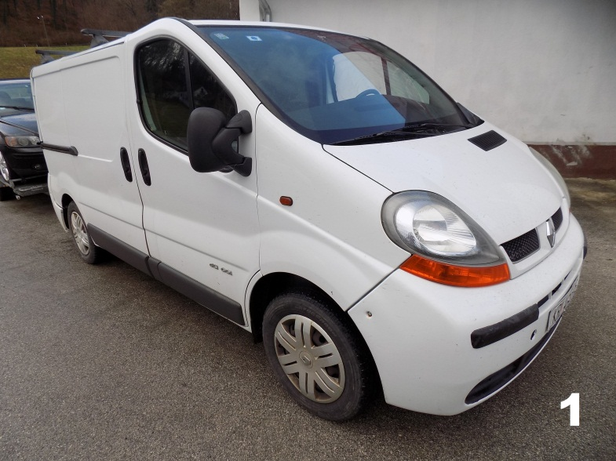
1. Renault – prednja strana 2. Renault – desna strana
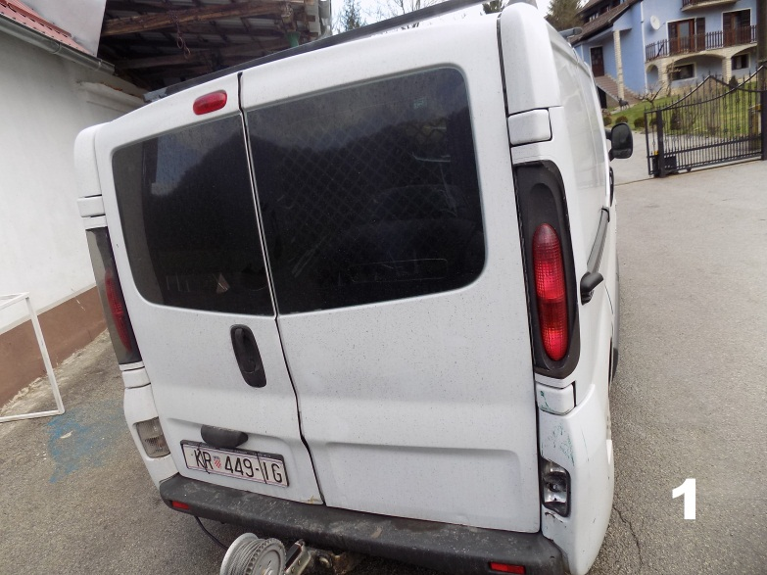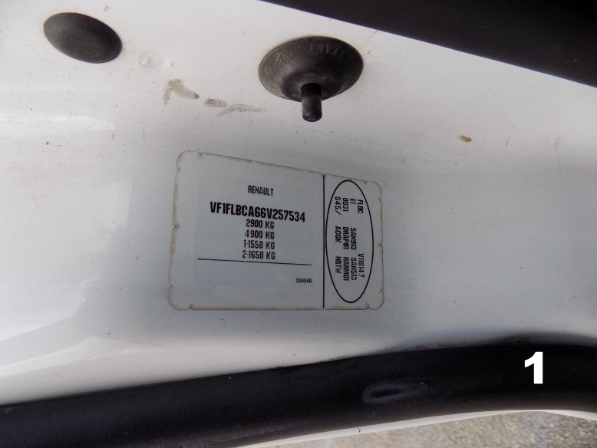
3. Renault – zadnja strana 4. Renault – broj šasije
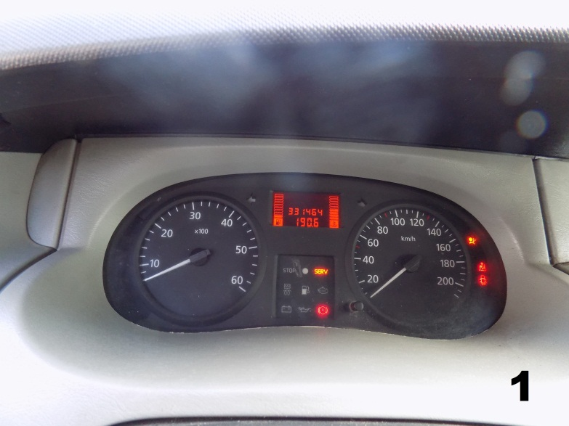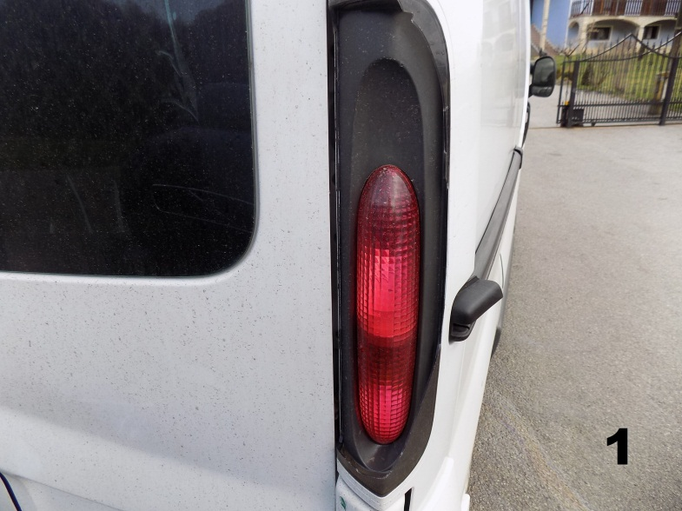
5. Renault – kilometar sat 6. Renault – oštećenje zadnjeg svjetla

